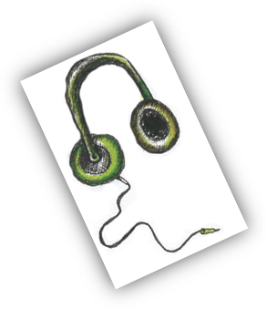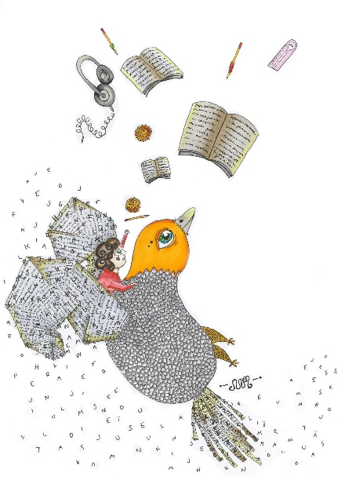Vinkkipankki

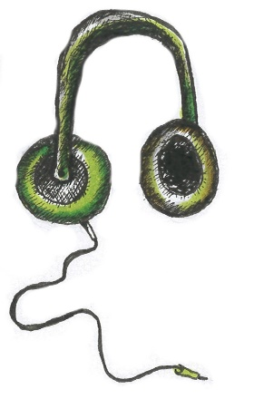Oppimisessa voi käyttää apuna kuuntelemista ja puhumista.

”Nauhoitan läksyt ja kuuntelen ne monta kertaa, siis opiskeltavat aineet. Lisäksi olen opiskellut tietokoneen kautta sanoja, Quizlet-ohjelmalla.”
”Musiikki auttaa keskittymään ja sulkee ulkopuolisen maailman.”

”Kieliä opin puhumalla: kotona puhun itsekseni ja kerron mitä olen tekemässä tai mitä tein tai mitä aioin tehdä tai nimeän esineitä yksikössä ja monikossa. Ja aina ääneen."
”Opin asioita, kun keskustelen aiheista kavereideni kanssa. Vaihtelemme ja etsimme lisää tietoa.”

Tekemällä ja liikkumalla oppiminen auttaa muistijälkeä painautumaan mieleen paremmin.

”Minä opin parhaiten tekemällä itse. Tietokonetaitojen oppimisessa parhaiten opin, kun ope näyttää edessä miten tehdään ja kertoo samalla ja sitten minulla on heti aikaa itse tehdä ja kokeilla ja kysyä ja saada apua heti tarvittaessa. Myös videot on hyviä ja nykypäivää. "
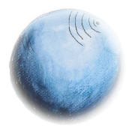”Otan usein lenkille mukaan kuulokkeet ja kuuntelen äänikirjoja tai muistiinpanoja. Kotona opiskellessa istun myös usein aktiivityynyn päällä.”

Näkemisen, värien ja kuvien kautta on joskus helpompi hahmottaa kokonaisuuksia.

”Piirtämällä kuvia ja kuvioita. Asioita hahmottaa paremmin, kun sanoja ja suhteita voi kuvata piirtämällä”
”Olen tekstivisuaalinen ja taktiilinen oppija. Minua helpottaa erilaiset värilliset alleviivaukset tai yliviivaukset ja pitkien lukukappaleiden muokkaaminen numeroilla erotelluiksi luetteloiksi asiasisältöjen mukaan. Tehokkaaseen oppimiseen käytän viivotinta ja muistiinpanojen tekemistä, mieluiten valmiiseen luentomateriaaliin.”
”Vaihda oppimisympäristöä! Opiskele eri paikoissa, niin asiat painuvat mieleen paremmin ja liittyvät mielessä tilaan tai tapahtumaan. Tee muistipelikortit termeistä.”

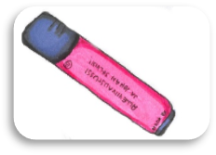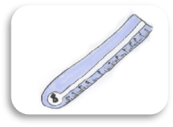

Luku- ja keskittymistekniikat auttavat opittua jäsentymään paremmin ja saamaan käytetystä ajasta mahdollisimman paljon irti.

”Pidin koko ajan kirkkaana mielessä otsikon, jota luen tai tehtävänannon, jonka vuoksi tekstiä luen.”
”Tauota opiskelua ja jaa opittava asia osiin. Käy läpi monipuolisesti: lue, keskustele, tee muistiinpanoja, alleviivauksia, mind mappejä… mikä vain tuntuu omalta!”

Rytmitä opiskelua ja pidä riittävästi taukoja.

”Nukkuminen ja lepo ovat tärkeät. Oma aika on tärkeää. Kuitenkin jos opiskelet jotain, keskity vain siihen! Älä katso facebookkia tai sähköpostia, keskity! Jos et jaksa pitkään kääntää, vaihda toimintaa vähäksi aikaa! Urheilu, liikunta, kävely auttavat Voi laittaa vessaan kirjoja – näin vietät aikaa wc:ssä hyödyllisesti. Pidä kiinnostuksesi yllä, muista miksi olet valinnut tämän alan! Muista: 90% tulee isosta työstä! Kokemus tekee mestariksi eli kun on vaikeaa > menet mäkeä ylös eli saavutat jotain (saat arvokasta kokemusta).”

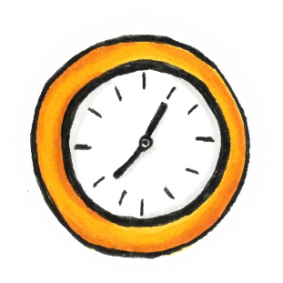

”Yleensä tosi auttava, kun olen väsynyt opiskelusta, paljon tuntia nukkumista tai jos vielä lenkillä käy muutama tuntia ilman tarkkaa suuntaa, ihan omissa ajatuksissa! Sen jälkeen opiskelu ja oppiminen on edektiivinen ja tehokkaampi.”

”Pomodoro tekniikka: valitsee tehtävän ja laittaa ajastimen 25 min päähän, sitten pitää 5 min tauon. Neljän 25 min jakson jälkeen voi pitää pidemmän 15-30min tauon. Jakson lopussa voi aina kerrata mitä ehti käydä. Silloin aloittaminen ei tunnu niin raskaalle ja tulee helposti himo tehdä vielä yksi puolituntinen.”

